О работе МБУК «Социально культурный центр Благовест» Муниципального образования «Казачье» за май 2019г.

6 мая провели добровольческую, патриотическую акцию «Мой подарок труженику тыла». Все желающие жители села смогли поучаствовать в этой акции, дети приносили поздравительные открытки, сувениры, сделанные своими руками, а взрослые приносили конфеты, чай, кексы, рулеты. Все подарки, дети из кружка «Чудесная мастерская» совместно с главой администрации вручили труженикам тыла.
7 мая показали презентацию для детей и взрослых «Ты помни, никогда не забывай». Из которой зрители могли узнать, как и на каких фронтах воевали наши земляки ветераны ВОВ.
Традиционно 8 мая участники народного вокального ансамбля народной песни «Казачка» приняли участие в театрализованном представлении посвященному Дню Победы в п.Бохан.
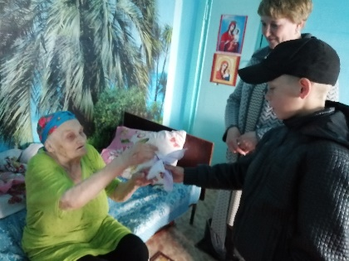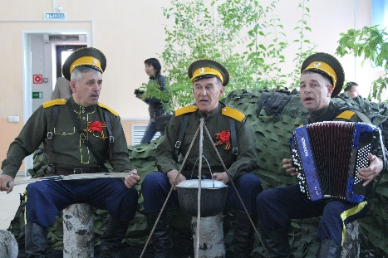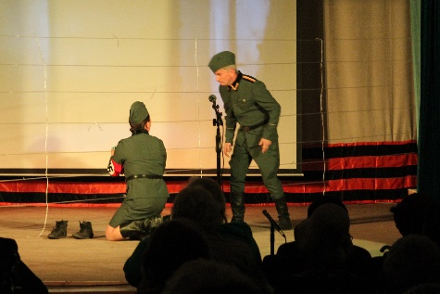
Самым ярким событием в селе в этом месяце было празднование Дня Победы 9 мая. Традиционно празднование началось с торжественного шествия от школы к памятнику воину-освободителю, где уже собрались труженики тыла, дети войны и жители села. Нарядные дети несли в руках цветы и портреты «Бессмертного полка», своих уже прадедов, обеспечивших им мирную жизнь. Поздравительным словом митинг открыла глава администрации Татьяна Сергеевна Пушкарева. Дети читали стихи, вокальная группа «Сударушка» исполнила песню «Бухенвальдский набат». Поздравила всех присутствующих председатель совета ветеранов Макарова Галина Иннокентьевна. Под звук метронома была объявлена минута молчания. Митинг закончился возложением гирлянды и цветов к памятнику.
После митинга всех пригласили в концертный зал дома культуры. Заранее украсили территорию, Денис Дорошенко, Роман Гамков и Андрей Рофф натянули на стенах баннеры на военную тематику и расставили вокруг цветные флаги. В зрительном зале не было свободных мест, пришлось заносить диваны из фойе, и все равно многие смотрели концерт стоя. Открыла мероприятие театральная постановка «За пять минут до Победы», в которой зрители увидели военный госпиталь в последние дни войны и судьбы людей разных национальностей, которые связала одна война. Артистов Елену Михееву, Алену Дорошенко, Дениса Дорошенко, Виталия Шишкина и Николь Ивчик наградили бурными аплодисментами.
Праздник продолжили концертные номера. Надежда Петровна Беломестных прочитала стихотворение под звуки «Аппассионаты» Бетховена. С поздравлением ко всем присутствующим обратилась директор МБОУ «Казачинская СОШ» Ольга Владимировна Монашевич. Прозвучали песни в исполнении детского ансамбля «Борок», вокальной группы «Сударушка», народного ансамбля «Казачка». Так же зрителей порадовали солисты: Анна Шестакова, Алексей Беляевский, Виталий Шишкин, Ольга Мазура, Валентина Клеменьтьева и Анна Герасимова. Детская танцевальная группа «Каблучок» исполнила два танца. Завершился концерт совместным исполнением песни «День Победы».
Но на этом праздничное мероприятие не закончилось. В фойе концертного зала всех зрителей и артистов ждала солдатская каша. Можно было полакомиться вкусной гречневой или перловой кашей. Каши хватило на всех, а кто хотел, мог взять еще и добавки.
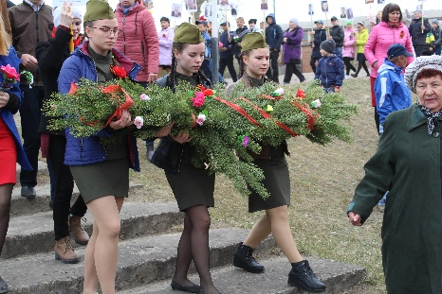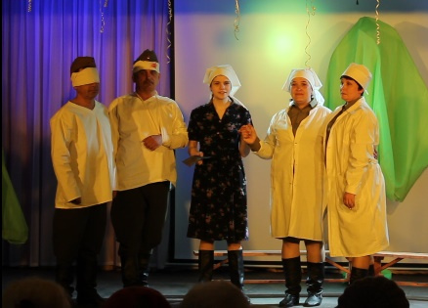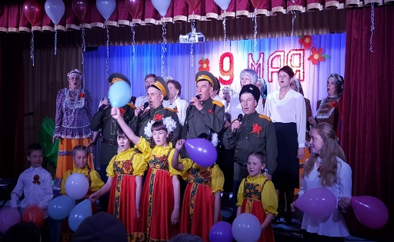
11 мая народный вокальный ансамбль «Казачка» принял участие в концерте, посвященном 74 годовщине Победы в Великой Отечественной войне, который состоялся на полигоне ТБО г. Иркутск. А в 14 часов началась полномасштабная реконструкция танкового сражения, в основе сюжета которой реальные события битвы под Прохоровкой, произошедшие 12 июля 1943 года. В реконструкции были задействованы более двухсот человек, три настоящих и на полном ходу советских танка Т-34, немецкие танки, пушки и пулеметы. В небе над полигоном прошла имитация воздушного боя. Завершилось мероприятие салютом и парадом танков Т-34 салют, а все желающие могли сфотографироваться с участниками реконструкции, а также на фоне танков. На протяжении всего дня работала полевая кухня, где можно было попробовать настоящую солдатскую кашу, суп, чай.
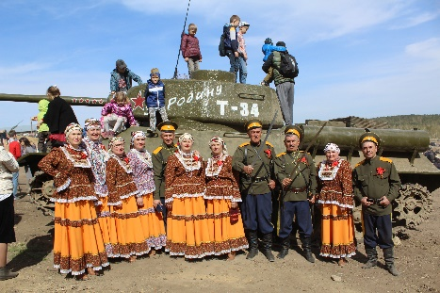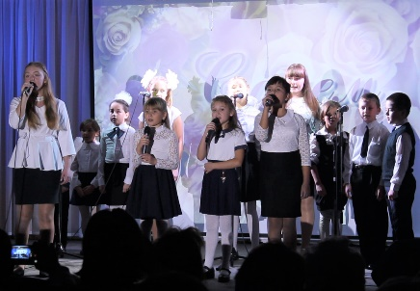
17 мая библиотека провела акцию «Выход есть всегда» к международному дню детского телефона доверия. Акция была направлена на информирование детей и подростков о сложных жизненных ситуациях, в которые они могут попасть, и о помощи, которую им могут оказать по телефону доверия.
Акция проводилась на территории МБОУ «Казачинская СОШ» и прилегающей территории. В акции приняло участие примерно 50 человек. Все дети и подростки получили памятки с номером детского телефона доверия.
24 мая провели день единого пения, посвященный Дню Славянской письменности. В концерте приняли участие вокальный ансамбль «Борок», «Шалунишки», народный вокальный ансамбль народной песни «Казачка», вокальная группа «Сударушка», а также группа учеников младших классов.
27 мая показали презентацию для школьников и оформили с одинаковым названием стенд «На сцене и в жизни» к году театра. Из презентации дети смогли узнать о жизни и работе актера Сергея Безрукова.
В течении месяца велась подготовка к юбилею дома культуры и библиотеки - печатали календари, изготавливали домовят, проводились ремонтные работы в новом зрительном зале и фойе. Также велись дискотеки и клубные формирования.

Отчет о проделанной работе Логановского СК и Библиотеки за май 2019 г.

6 мая, в преддверии празднования 74- ой годовщины Победы, в библиотеке прошёл час информации для детей и подростков на тему «15 подвигов Великой Отечественной войны, о которых должен знать каждый». Библиотекарь рассказала ребятам, сколько людей принесли себя в жертву, чтобы выстояла Россия в столь трудное и тяжелое время.
9 мая провели концертную программу в честь празднования Дня Победы. Началось мероприятие с минуты молчания, после юные защитники с автоматами в руках под мелодию «Весенний вальс» прочитали стихи о войне. Далее последовал мультимедийный просмотр фильма «Маленькие герои большой войны». После фильма вокалисты из любительского объединения «Домино» и детский вокальный коллектив «Капель» исполнили песни «О той весне», «Алеша», «Темная ночь», «Синий платочек» и т.д. Завершила праздник песня «День победы».
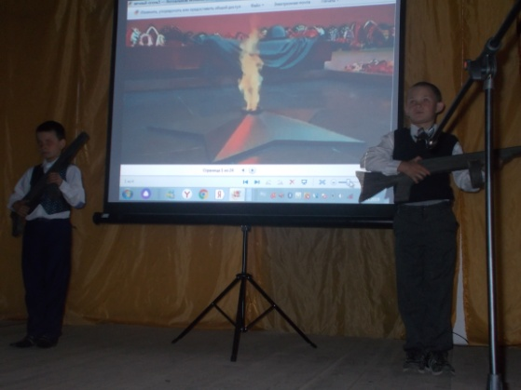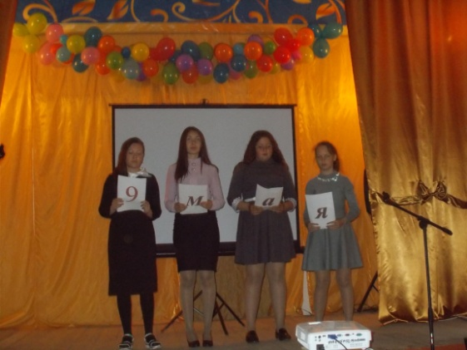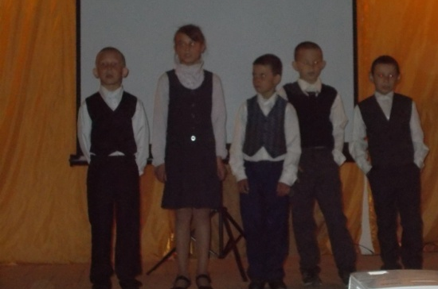
24 мая в честь празднования Дня славянской письменности в шесть часов вечера организовали хоровое пение. Участие в концертной программе приняли дети из начальной школы, вокальные коллективы «Капель» и «Домино». В промежутках между песнями ведущая рассказывала, что из себя представляет это праздник посвященный «Кириллу и Мефодию».
В течении всего месяца велись работы клубных формирований, подбирали литературу и составляли сценарий конкурсно - игровой программы для проведения Дня защиты детей, уборка территории вокруг здания СК. Также начали разработку проекта ТОС «Деревенька» для благоустройства детской игровой площадки.
Два раза за месяц для детей устраивали просмотр детских мультфильмов «Жизнь домашних животных - 2», «Монстры против пришельцев - 2».
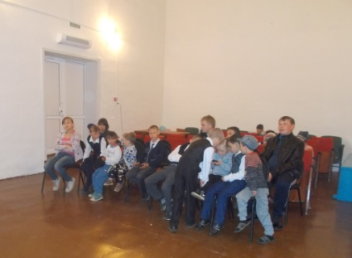
В библиотеке были организованны выставки детских рисунков «Библиотека будущего», книжная выставка «Я родом из войны» к юбилею Юлии Дружининой, сменный стенд стихи о войне «Я помню, я горжусь».

